**TITULAR INSTALACIÓN:** CP LAS NIEVES

**DIRECCIÓN:** C/ REAL DE MALAGA, 136-138, 18110, LAS GABIAS, GRANADA

**EMPLAZAMIENTO:**PORTAL 136-138

# DETALLE DE LOS ELEMENTOS DE PROTECCION CONTRA INCENDIOS

### Revisión de: Extintor

|  |  |  |  |  |  |  |  |
| --- | --- | --- | --- | --- | --- | --- | --- |
| **Nº** | **EQUIPO  REVISADO** | **Nº Timbre** | **F.Fabricacion** | **Retimbrado** | **Ubicación** | **Intervención** | **Estado** |
| 20 | PG6-ABC | 6637 | 01/01/2012 | 07/03/2018 | P3 138 | Retimbrado+Recarga | RTRC |
| 21 | PG6-ABC | 7652 | 01/01/2012 | 01/01/2017 | GARAJE | Revisión | OK |
| 22 | PG6-ABC | 6630 | 01/01/2012 | 01/01/2017 | GARAJE | Revisión | OK |
| 23 | PG6-ABC | 7645 | 01/01/2012 | 01/01/2017 | GARAJE | Revisión | OK |
| 24 | PG6-ABC |  | 01/01/2000 | 01/01/2000 | GARAJE PLAZA 43 | No Localizado | NL |
| 25 | PG6-ABC |  | 01/01/2000 | 01/01/2000 | GARAJE PLAZA 35 | No Localizado | NL |
| 26 | PG6-ABC | 7657 | 01/01/2012 | 01/01/2017 | GARAJE PLAZA 51 | Revisión | OK |
| 27 | PG6-ABC |  | 01/01/2000 | 01/01/2000 | GARAJE PLAZA 40 | No Localizado | NL |
| 28 | PG6-ABC | 7653 | 01/01/2012 | 01/01/2017 | GARAJE | Revisión | OK |
| 29 | PG6-ABC | 7660 | 01/01/2012 | 01/01/2017 | GARAJE | Revisión | OK |
| 30 | PG6-ABC | 6696 | 01/01/2012 | 01/01/2017 | GARAJE | Revisión | OK |
| 31 | PG6-ABC | 7639 | 01/01/2017 |  | GARAJE | Revisión | OK |
| 32 | PG6-ABC | 7656 | 01/01/2012 | 01/01/2017 | GARAJE | Revisión | OK |
|  |  |  |  |  |  |  |  |
|  |  |  |  |  |  |  |  |
|  |  |  |  |  |  |  |  |
|  |  |  |  |  |  |  |  |
|  |  |  |  |  |  |  |  |
|  |  |  |  |  |  |  |  |

**Observaciones:**

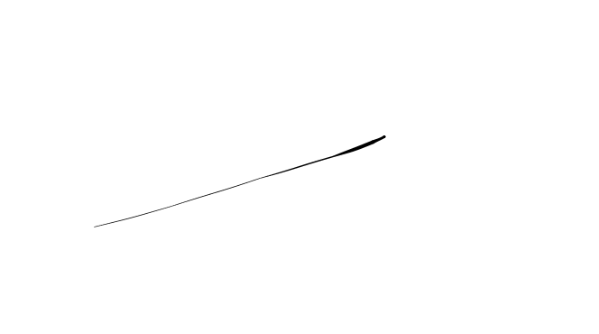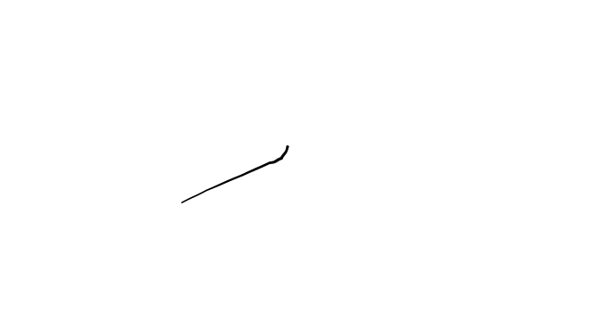Conforme Cliente Técnico

06/08/18

HOJA Nº: 2